福島いのちの電話
春季公開講座 (受講無料)
平成30年度
（2018年度）

それぞれの年代の危機を見つめてⅢ

郡山市労働福祉会館と桜の聖母短期大学、2会場での開催となります。ご注意ください。
郡山市労働福祉会館  郡山市虎丸町7番7号 TEL：024－932－5279 | 桜の聖母短期大学  福島市花園町3番6号 TEL：024－534－7137
第1回 5月12日（土） 14：00～16：00  講師 福山 清蔵 氏（立教大学名誉教授）  演題 心の危機と向き合う  「いのちの電話に何ができるか」  ～震災から学ぶ心のサポート～ | 第2回 5月19日（土） 14：00～16：00  講師 五十嵐 敦 氏（福島大学教授）  演題 壮年期の心理  「働き盛りのメンタルヘルス」  ～ストレスと生活のマネジメント～
第3回 5月26日（土） 14：00～16：00  講師 岸 竜馬 氏（福島大学准教授）  演題 青年期の心理  「若者たちの心の叫び」  ～生きることの意味を考える～ | 第4回 6月2日（土） 14：00～16：00  講師 西内 みなみ 氏 （桜の聖母短期大学学長）  演題 思春期の心理  「思春期のこどもと向き合うために」  ～こどもに伝えたい性・いのち～
第5回 6月9日（土） 14：00～16：00  講師 丹羽 真一 氏（県立福島医科大学名誉教授）  演題 老年期の心理  「老年期の心理とメンタルヘルス」  ～高齢者の心の危機に寄り添う～ | - 講座は5回全てでも、1回限りでも受講できます。  - 相談員を目指す方は、原則として全5回参加する必要があります。  - 詳しくはチラシ裏面をご覧になるか、福島いのちの電話事務局まで電話またはFAXでお問合せください。

申込期間 平成30年4月2日（月）～5月2日（水） 当日消印有効
受講申込 事前申込となります。申込書は講座開催チラシの裏面を利用するか、福島いのちの電話事務局に、電話、FAX、メール（kouza_fukushima_inochi@yahoo.co.jp）で請求してください。
また、福島いのちの電話ホームページhttp://www.fukushima-inochi.com/ からダウンロー
ドすることもできます。
主 催 社会福祉法人 福島いのちの電話
社会福祉法人 福島いのちの電話
〒960-8691 福島中央郵便局私書箱15号 TEL：024-536-0032 FAX：024‐536‐2840
URL：http://www.fukushima-inochi.com/
平成30年（2018年）度 春季公開講座受講申込書
氏 名 | （男・女） | 年齢
住 所 | 〒 －
連絡先 | 電話番号： FAX番号：  （日中ご連絡できる電話番号を記入してください）
 | E-mailアドレス
受講  希望回 | 第1回 ・ 第2回 ・ 第3回 ・ 第4回 ・ 第5回 （受講希望講座を○で囲んでください）
この公開講座修了後、 希望します ・ わからない ・ 希望しません
相談員養成研修の受講を （該当するものに○印をつけてください）

FAXまたは郵送先等は一番下をご覧ください。5月2日（水）締め切り 当日消印有効
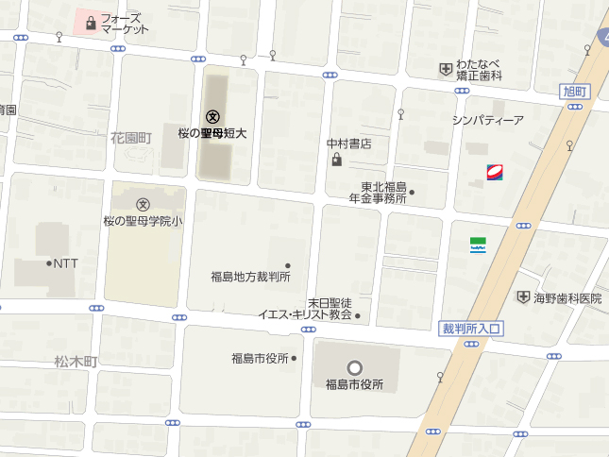

桜の聖母短期大学
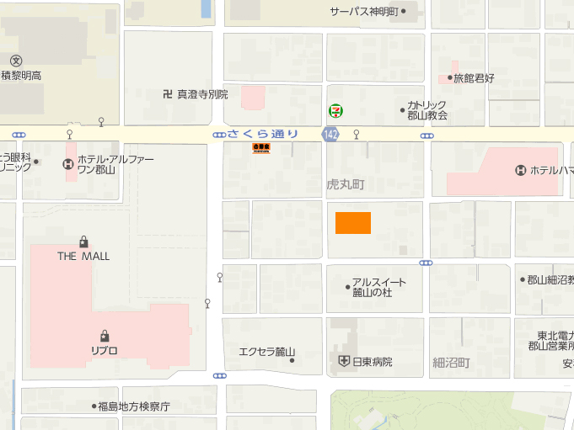

郡山市労働福祉会館地図

「福島いのちの電話」相談員 第21期養成研修受講生募集のお知らせ

1．応募条件
平成30年度春季公開講座（全5回）を受講する必
要があります。5回のうち2回までは講義録音を聞いてレポートを提出すれば受講とみなします。
2．申込方法
(1)受講申込書に応募動機（A4用紙1200字程度)及び
自分史(A4用紙2000～4000字)を添付のこと。
(2)申込書は春季公開講座の会場で配布します。
(3)募集期間
平成30年6月10(日)～6月25日(月)必着
3. 相談員となるための資格・条件
(1)満20歳以上の方。学歴･経験･性別は問いません。
福島いのちの電話事務局 〒960-8691 福島中央郵便局私書箱15号
お問い合わせ先 TEL：024-536-0032 FAX：024-536-2840
Eﾒｰﾙｱﾄﾞﾚｽ：kouza_fukushima_inochi@yahoo.co.jp

(2)第1課程から第3課程まで約2年間の研修を修了し、相談員としての認定を受ける必要があります。
(3)相談員となった後も、月1回の継続研修に参加する
ことが義務となります。
(4)毎月2回以上の電話相談を担当します。(深夜帯有)
(5)相談員の活動は無報酬です。
4．受講料
第1課程3万円、第2課程2万円、第3課程2万円
(各課程ごとに納入していただきます)
5．説明会
詳しくはこの講座第2回(5月19日)と第3回(5月26日)に会場で募集に関する説明会を行います。

